Министерство сельского хозяйства
Российской Федерации

Департамент научно-технологической политики и образования

Федеральное государственное учреждение
Северо-Кавказская государственная зональная
машиноиспытательная станция

Протокол испытаний
№ 11-17-09 (4130122)

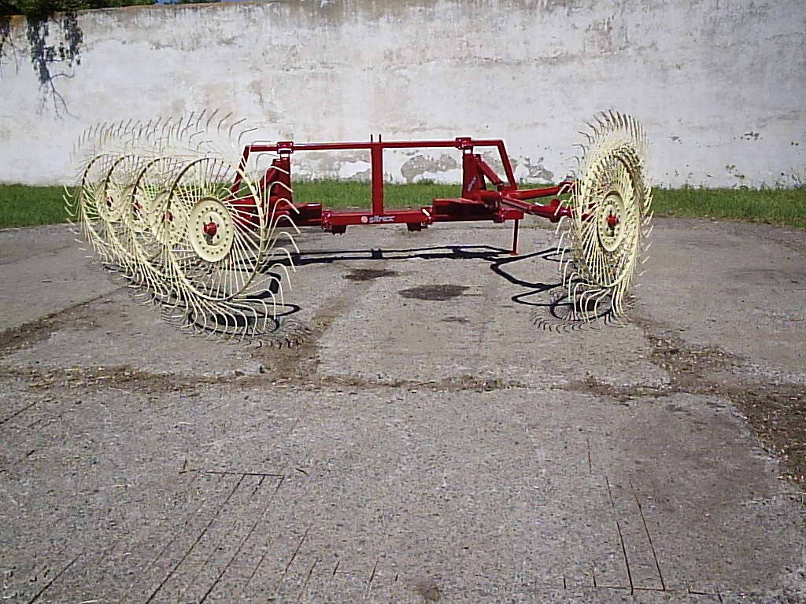

ГРАБЛИ КОЛЕСНО-ПАЛЬЦЕВЫЕ НАВЕСНЫЕ RP 8

Изготовитель (разработчик) | Адрес
ООО «Навигатор-Новое Машиностроение» | 614465, г. Пермь,  ул. Энергетиков, 39

Результаты испытаний (краткие)
Грабли колесно-пальцевые навесные RP 8
Назначение | Предназначены для сгребания травы в валок, разбрасывания и переворачивания травы
Качество работы:
Сгребание в валок
Ширина захвата, м |  | 5,4
Характеристика валка:  - ширина, см  - высота, см  - линейная плотность, кг/м |  | 148  24  1,95
Неравномерность валка по ширине, % |  | 8,45
Неравномерность валка по плотности, % |  | 10,2
Потери общие, % |  | 4,8
Засоренность массы землей, % |  | 0
Разбрасывание массы
Ширина полосы разбрасывания, м |  | 5,5
Неравномерность разбрасывания, % |  | 71,3
Переворачивание массы
Высота массы в прокосе после переворачивания, см |  | 17,6
Коэффициент вспушенности сена после переворачивания |  | 0,73
Динамика сушки:  - продолжительность, ч  - скорость влагоотдачи, %/ч |  | 3,0  9,15
Производительность, га/ч, основного времени: |  | Сгребание – 6,34; переворачивание – 6,34; разбрасывание – 6,25
Условия эксплуатации:
- навеска (присоединение) на трактор (способ агрегатирования) |  | Навесной
- перевод в рабочее и транспортное положения |  | Вручную
- настройка рабочих органов |  | Давление рабочих органов на почву регулируется пружинами
- время подготовки машины к работе (навески), ч |  | 0,03
Агрегатирование |  | Тракторы класса 1,4  (МТЗ-80; МТЗ-82)
Потребляемая мощность, кВт |  | 14,7…18,2
Трудоемкость ежесменного ТО, чел.-ч |  | 0,16
Эксплуатационная надежность |  | Удовлетворительная
Удобство управления |  | Удобно
Безопасность выполнения работ |  | Обеспечена

Описание конструкции машины
Грабли колесно-пальцевые навесные RP 8 состоят из: рамы, трехточечной навески, кронштейнов, поперечены с осью, крыльев с колесно-пальцевыми рабочими органами, опоры

Техническая характеристика
Показатели | Численные значения
Габаритные размеры, мм:  в рабочем положении  - длина  - ширина  - высота  в транспортном положении  - длина  - ширина  - высота | 7720  5900  По трактору  6740  3000  3700
Ширина захвата, м | 5,5
Масса, кг | 455
Рабочая скорость, км/ч | 7…12

Результаты испытаний
Качество работы | Ширина захвата при формировании валка получена 5,4 м, потери - 4,8%.  При разбрасывании массы ширина разбрасывания получена 5,5 м при неравномерности разбрасывания 71,3%.  При переворачивании валка высота получена 17,6 см, коэффициент вспушенности равен 0,73
Производительность | Производительность при скорости движения от 7 до 12 км/ч составила: на сгребании – 6,34, на переворачивании – 6,33, на разбрасывании – 6,25 га.  Мощность, потребляемая машиной – 14,7…  18,2 кВт при скоростях 10,8…12 км/ч, удельные энергозатраты машины получены 9,08…10,11 МДж/га.  Расход топлива – 1,75…1,78 кг/га
Безопасность движения | Для безопасной транспортировки машины:  - отсутствуют световозвращатели;  - отсутствует знак ограничения максимальной скорости
Техническое обслуживание | Трудоемкость ежесменного ТО – 0,16 чел.-ч.  Представленное руководство по эксплуатации недостаточно освещает операции по техническому обслуживанию

Заключение по результатам испытаний
Испытанный образец грабель колесно-пальцевых навесных RP 8 соответствует требованиям НД по показателям назначения и надежности. Выявленные недостатки по безопасности не требуют изменения конструкции.
Рекомендация - поставить на производство грабли колесно-пальцевые навесные RP 8, устранив выявленные недостатки

Испытания проведены: | ФГУ «Северо-Кавказская МИС»,  347740, г. Зерноград, Ростовская обл.,  ул. Ленина, 32
Испытания провел: | Резван С.А.
Источник информации: | Протокол испытаний № 11-17-09 (4130122)  от 26 октября 2009 года

